**МИНИСТЕРСТВО ОБРАЗОВАНИЯ РЕСПУБЛИКИ БЕЛАРУСЬ**

**УЧРЕЖДЕНИЕ ОБРАЗОВАНИЯ**

**ГОМЕЛЬСКИЙ ГОСУДАРСТВЕННЫЙ ТЕХНИЧЕСКИЙ УНИВЕРСИТЕТ ИМЕНИ П. О. СУХОГО**

Факультет автоматизированных и информационных систем

Кафедра «Информатика»

ОТЧЕТ ПО ЛАБОРАТОРНОЙ РАБОТЕ №5

по дисциплине **«Модели данных и СУБД**»

на тему: «СОЗДАНИЕ ЗАПРОСОВ В SQLite»

Выполнил: студент гр. ИП-22

Коваленко А.И.

Принял: Ермалинская Н.В.

Гомель 2022

**Цель**: научиться создавать запросы в SQLite.

**Задание:** Перенести БД и запросы из предыдущей лабораторной работы в SQLite.

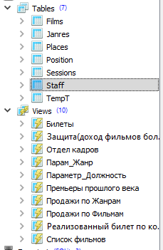

Рисунок 1 – Список таблиц и запросов подключённых к БД

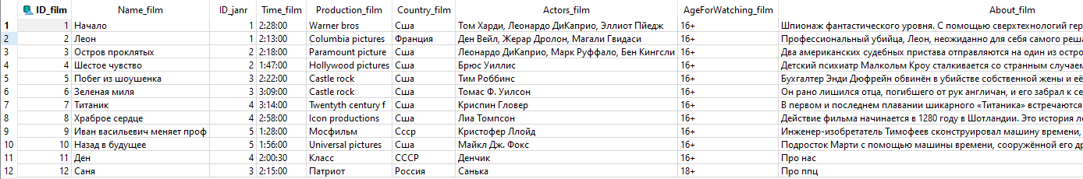

Рисунок 2 – Таблица фильмов

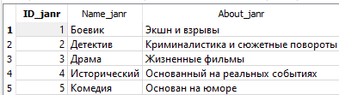

Рисунок 3 – Таблица жанров

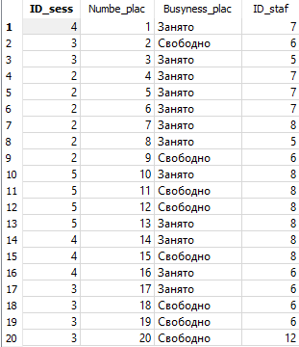

Рисунок 4 – Таблица мест

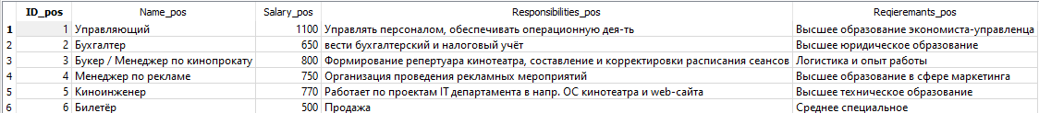

Рисунок 5 – Таблица должностей

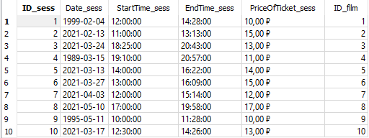

Рисунок 6 – Таблица сеансов

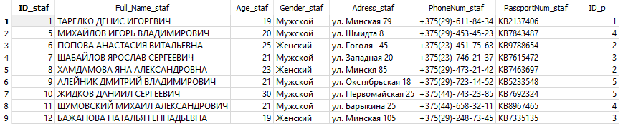

Рисунок 7 – Таблица сотрудников

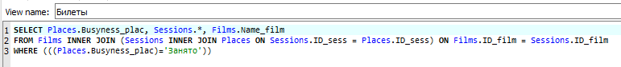

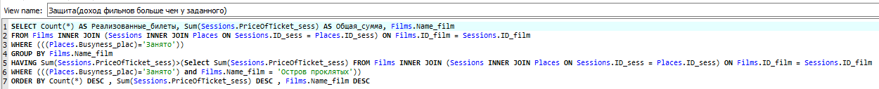

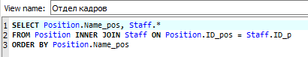

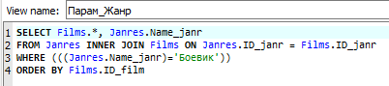

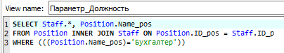

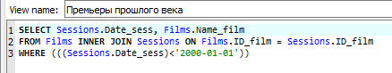



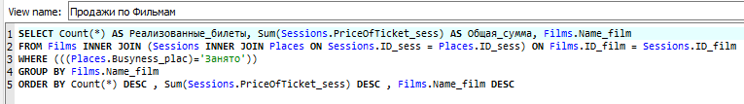



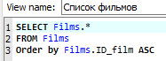

**Вывод:** В ходе выполнения лабораторной работы была освоена среда SQLite и особенности написания SQL запросов.